Міністерство освіти і науки України

Національний університет «Львівська політехніка»

Кафедра систем штучного інтелекту



**Звіт**

**про виконання лабораторних та практичних робіт блоку № 1**

На тему:  «Розробка, програмування та код. Середовища для розробки.»

***з дисципліни:*** «Мови та парадигми програмування»

до:

Практичних Робіт № 1

***Виконав:***

студент групи ШІ-11

Роман Олег Юрійович

# **Тема роботи:**

Знайомство з базовими засобами та методиками, що використовуються у програмуванні. Введення у мову програмування С++.

# **Мета роботи:**

Ознайомитись із текстовим редактором Visual Studio Code, системою контролю версій Git, Trello, GitHub та основами мови С++. Навчитись ефективно співпрацювати в команді.

# **Теоретичні відомості:**

1. Теоретичні відомості з переліком важливих тем:

* Тема №1: Visual Studio Code.
* Тема №2: Flowcharts та Draw.io.
* Тема №3: Git та GitHub.
* Тема №4: Основи С++.
* Тема №5: Trello.

2)Індивідуальний план опрацювання теорії:

* Тема №1: Visual Studio Code.
  + Джерела Інформації
    - <https://code.visualstudio.com/docs/cpp/config-mingw>
    - <https://code.visualstudio.com/docs/cpp/config-linux>
    - [How to Set up Visual Studio Code for C and C++ Programming](https://www.youtube.com/watch?v=77v-Poud_io&ab_channel=LearningLad)
    - [Debug a C++ project in VS Code](https://www.youtube.com/watch?v=G9gnSGKYIg4&pp=ygUgdmlzdWFsIHN0dWRpbyBjb2RlIGMrKyBkZWJ1Z2dpbmc%3D)
  + Що опрацьовано:

Були опрацьовані матеріали, дані викладачами. Також виконав конфігурацію свого інтегрованого середовище розробки(IDE) Visual Studio Code. Ознайомився з роботою дебагера.

* + Статус: Ознайомлений
  + Початок опрацювання теми: 20/09/2023
  + Звершення опрацювання теми: 30/09/2023
* Тема №2: Flowcharts та Draw.io.
  + Джерела Інформації:
    - <https://www.lucidchart.com/pages/what-is-a-flowchart-tutorial>
    - <https://en.wikipedia.org/wiki/Flowchart>
  + Що опрацьовано:

Ознайомився з поняттям Flowcharts. Навчився користуватись Draw.io і робив нескладні.

Статус: Ознайомлений

* + Початок опрацювання теми: 20/09/2023
  + Звершення опрацювання теми: 30/09/2023
* Тема №3: Git та GitHub.
  + Джерела Інформації:
    - <https://git-scm.com/download/win>
    - <https://git-scm.com/book/en/v2/Getting-Started-Installing-Git>
    - <https://www.msys2.org/docs/git/>
    - <https://www.msys2.org/docs/package-management/>
    - <https://www.msys2.org/docs/what-is-msys2/>
  + Що опрацьовано:
    - <https://www.freecodecamp.org/news/the-linux-commands-handbook/>
  + Статус: Ознайомлений
  + Початок опрацювання теми: 09/09/2023
  + Звершення опрацювання теми: 30/09/2023
* Тема №4 Основи С++.
  + Джерела Інформації:
    - <https://www.learncpp.com/>
    - Минулий досвід
  + Що опрацьовано:
    - Основи с++
  + Статус: Ознайомлений
  + Початок опрацювання теми: 09/09/2023
  + Звершення опрацювання теми: 30/09/2023
* Тема №5 Trello.
  + Джерела Інформації:
    - <https://trello.com/guide>
  + Що опрацьовано:
    - <https://trello.com/guide>
  + Статус: Ознайомлений
  + Початок опрацювання теми: 09/09/2023
  + Звершення опрацювання теми: 30/09/2023

# **Виконання роботи:**

## **1. Опрацювання завдання та вимог до програм та середовища:**

Завдання №1 Theory Education Activities

Ознайомився з поставленими завданнями.

Завдання №2 Requirements management and design activities with  Draw.io  and Google Docs

Зареєструвався у Draw.io

Завдання №3 Configuration: Trello

Ознайомився із Trello. Розприділили завдання у команді

Завдання №4 Configuration: Linux Console Commands

Ознайомився із Linux командами.

Завдання №5 Configuration: Visual Studio Code

Встановив Visual Studio Code. Ознайомився із інтерфейсом програми.

Завдання №6 Configuration: VSC C/C++ Extensions, IntelliSense, Code Runner

Встановив розширення для C++ на систему Visual Studio Code. Ознайомитись з дебагером та лінтером для C++.

Завдання №7 Configuration: GitHub

Зареєструватись та ознайомитись з GitHub

Завдання №8 Configuration: Git

Встановити та ознайомитись з Git та командами

Завдання №9 Configuration: Algotester

Зареєструватись та ознайомитись з Algotester

Завадання №10 Configuration: Create Own Git Repo and Exchange Files with Teammate

Ознайомитись з GitHub пул реквестами та Код ревю

Завдання №11  Experimental Exercises Activities

Зробив першу елементарну програму.

Завдання №12 Practical lesson.

Виконав завадання з практичної і також зробив блок-схему

## **2. Дизайн та планована оцінка часу виконання завдань:**

Програма №1 Theory Education Activities

Необхідно ознайомитися з поставленими завданнями

Планований час на реалізацію 10хв

Завдання №2 Requirements management and design activities with  Draw.io  and Google Docs

Зареєструвався у Draw.io

Планований час на реалізацію 10хв

1 Draw.io

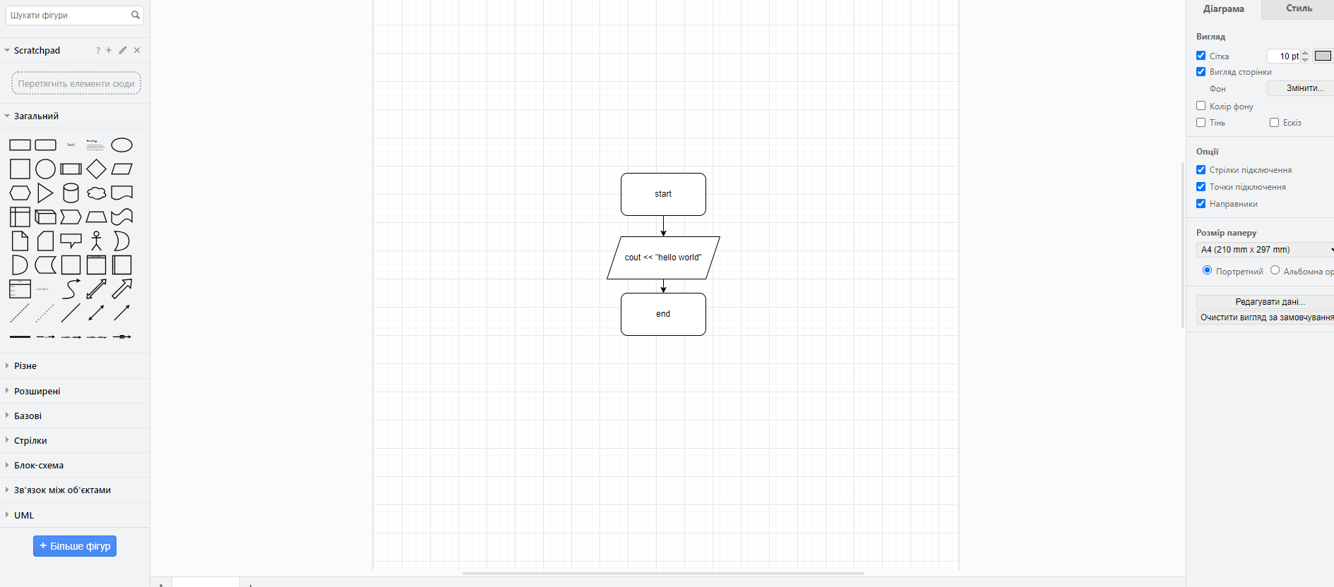

Завдання №3 Configuration: Trello

Необхідно ознайомитись із Trello. Розприділили завдання у команді.

2 Configuration: Trello

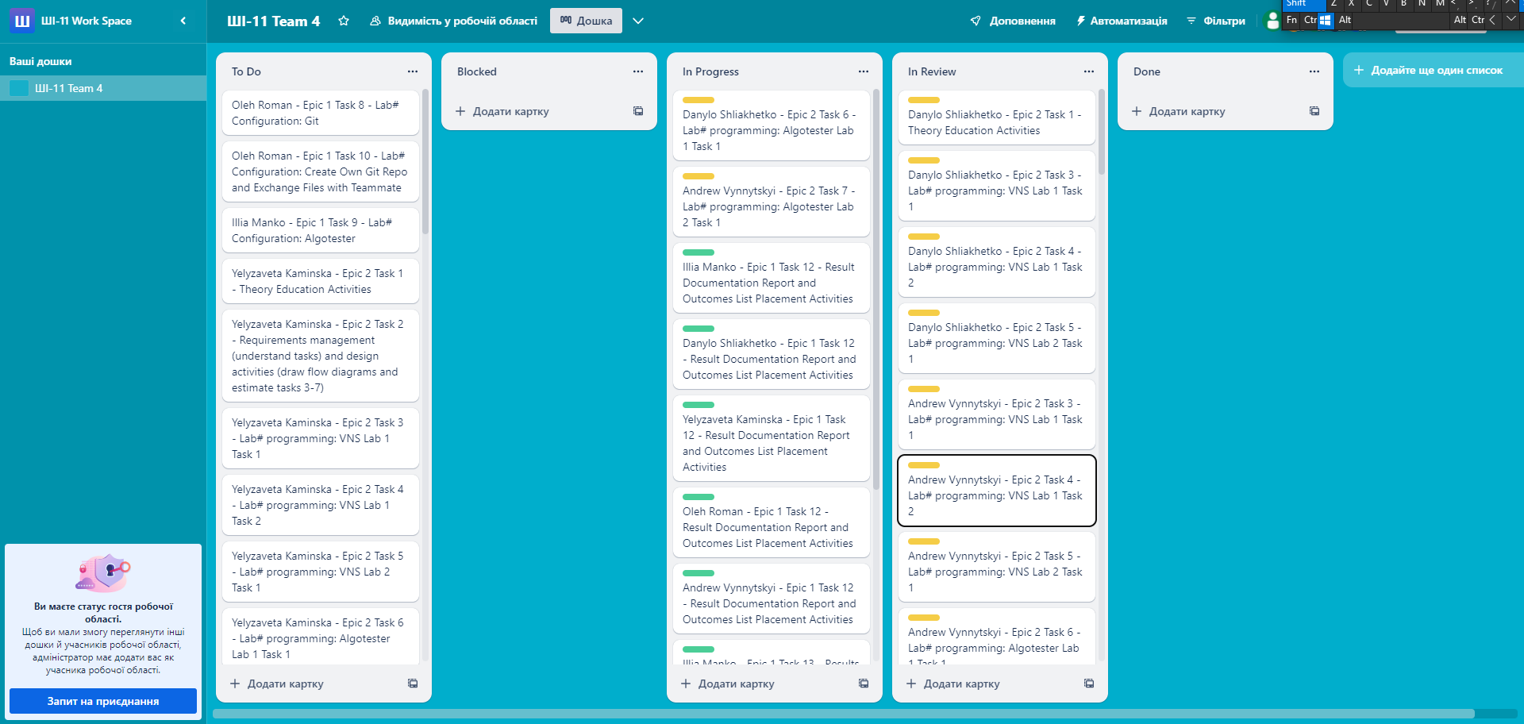

Планований час на реалізацію 10хв

Завдання №4 Configuration: Linux Console Commands

Необхідно ознайомитися із Linux командами.

3 Консоль Msys

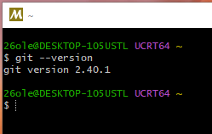

Планований час на реалізацію 10хв

Завдання №5 Configuration: Visual Studio Code

Необхідно встановити Visual Studio Code. Ознайомився із інтерфейсом програми.

4 Інтерфейс Visual Studio Code

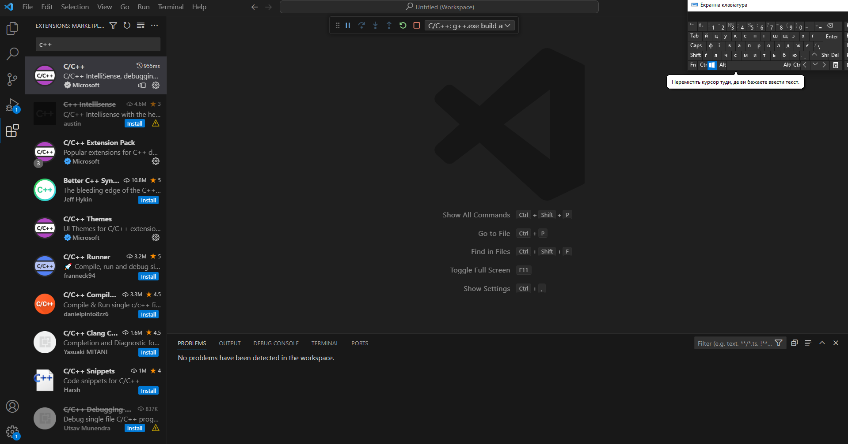

Планований час на реалізацію 20хв

Завдання №6 Configuration: VSC C/C++ Extensions, IntelliSense, Code Runner

Необхідно встановити розширення для C++ на систему Visual Studio Code та оззнайомитись з дебагером та лінтером для C++.

5 Встановлені роширення

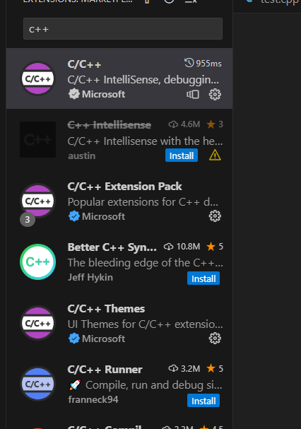Інсталяція інтерпретаторів або компіляторів с++

Інтегроване середовище розробки(IDE): Visual Studio Code

Операційна система: Windows

Планований час на реалізацію 20хв

Завдання №7 Configuration: GitHub

Необхідно зареєструватись та ознайомитись з GitHub

6 Акаунт в GitHub

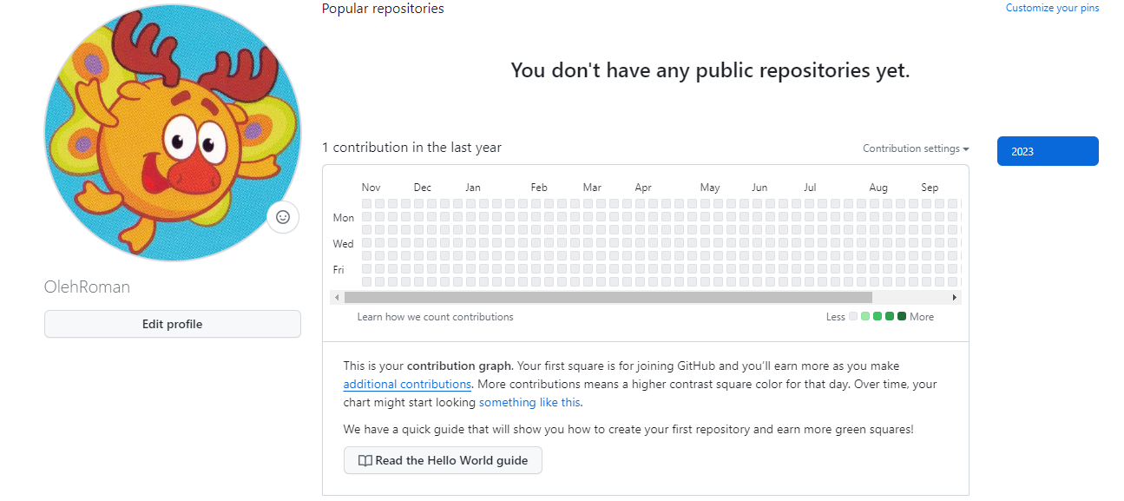

Завдання №8 Configuration: Git

Необхідно встановити та ознайомитись з Git та командами Git.

7 Консоль Git

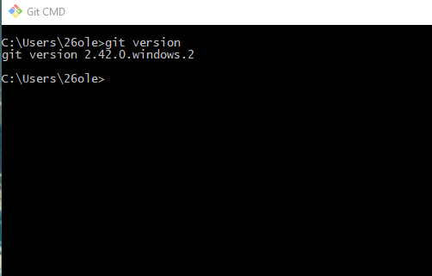

Завдання №9 Configuration: Algotester

Необхідно зареєструватись та ознайомитись з Algotester

8 Акаунт в Algotester

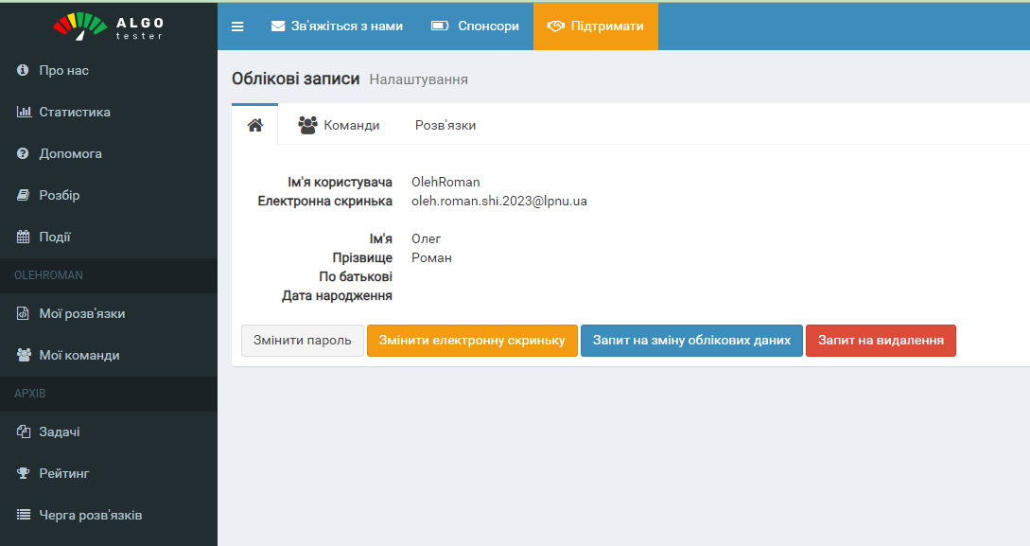

Планований час на реалізацію 20хв

Завадання №10 Configuration: Create Own Git Repo and Exchange Files with Teammate

Необхідно ознайомитись з GitHub пул реквестами та Код ревю

Плановий час на реалізацію 20хв.

9 Командний репозиторій

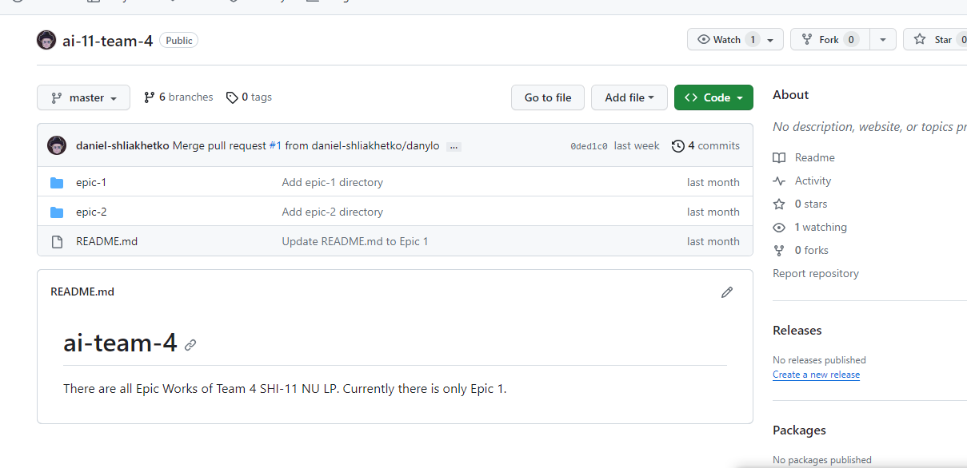

Плановий час на реалізацію 20хв.

Завдання №11  Experimental Exercises Activities

Зробив першу елементарну програму.

10 Блок схема до експериментальної програми

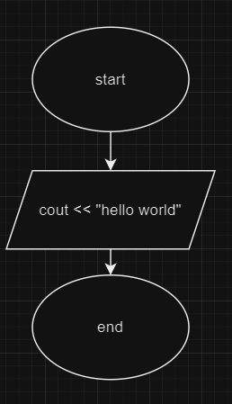11 Перша експериментальна програма

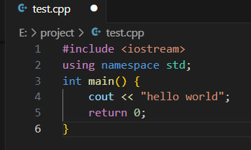

Завдання №12 Practical lesson.

Виконав завадання з практичної і також зробив блок-схему

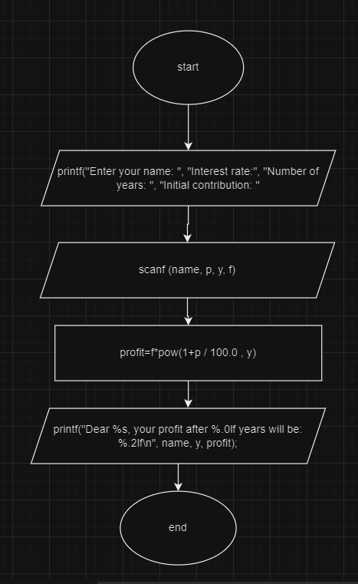13 Програмний код до практичного заняття

12 Блок схема до практичного завдання

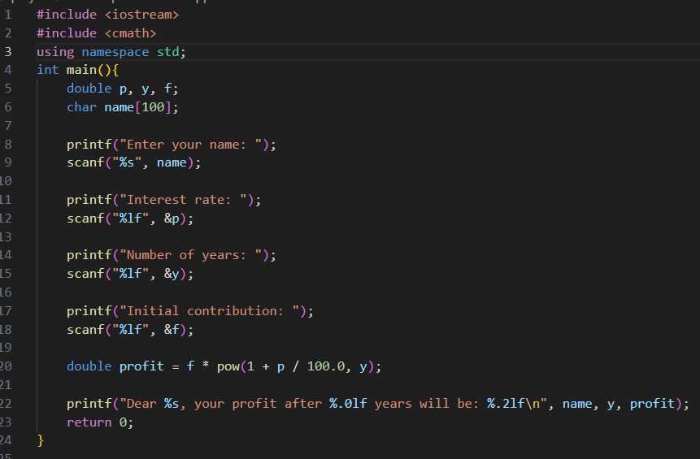

Планований час на реалізацію 30 хвилин

**5.Результати виконання завдань, тестування та фактично затрачений час:**

Всі завдання виконані і всі програми працюють коректно.

## Завдання № 11

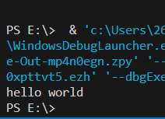

Завдання № 12

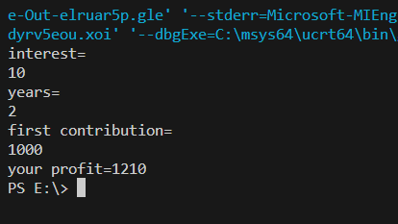

Час затрачений на виконання всіх завдань: 4години.

Час затрачений на виконання звіту: 4години.

# **Висновки:**

Я ознайомився з базовими засобами та методиками, що використовуються у програмуванні. Опанував основи С++. Працював із текстовим редактором Visual Studio Code, системою контролю версій Git, Trello, GitHub та основами мови С++. Навчились ефективно співпрацювати в команді.